SPRAWOZDANIE
Zajęcia: Matematyka Konkretna
Prowadząca: Prof. Dr.hab. inż. Vasyl Martsenyuk

Laboratorium Nr 1  Data 28.02.2026  Temat: Rozkład SVD | Mateusz Zajączek  Informatyka  II stopień, niestacjonarne,  semestr, gr.1b

- Polecenie:
Zadanie dotyczy kompresji obrazu metoda˛ SVD zgodnie z wariantem zadania. Jaka powinna być użyta liczba wartości singularnych żeby zachować 90% informacji na obrazie?
Sprawozdania w postaci:
1. Sprawozdanie (plik .pdf)
2. plik .ipynb
3. pdf-eksport pliku .ipynb.
Plik należy zachować w zdalnym repozytorium (np Github) do którego link należy umieścić w sprawozdaniu. Sprawozdanie należy wysłać na e-uczelnie, w ustalonym terminie.

Opis programu opracowanego (kody źródłowe, rzuty ekranu)
# Calculation of SVD
# Singular-value decomposition
from numpy import array
from scipy.linalg import svd
# define a matrix
A = array([[1, 2], [3, 4], [5, 6]])
print(A)
# SVD
U, s, VT = svd(A)
print(U)
print(s)
print(VT)

# Pseudoinverse
from numpy import array
from numpy.linalg import pinv
# define matrix
A = array([
[0.1, 0.2],
[0.3, 0.4],
[0.5, 0.6],
[0.7, 0.8]])
print(A)
# calculate pseudoinverse
B = pinv(A)
print(B)

# Pseudoinverse via SVD
from numpy import array
from numpy.linalg import svd
from numpy import zeros
from numpy import diag
# define matrix
A = array([
[0.1, 0.2],
[0.3, 0.4],
[0.5, 0.6],
[0.7, 0.8]])
print(A)
# calculate svd
U, s, VT = svd(A)
# reciprocals of s
d = 1.0 / s
# create m x n D matrix
D = zeros(A.shape)
# populate D with n x n diagonal matrix
D[:A.shape[1], :A.shape[1]] = diag(d)
# calculate pseudoinverse
B = VT.T.dot(D.T).dot(U.T)
print(B)

# Reduction of dimension
from matplotlib.image import imread
import matplotlib.pyplot as plt
import numpy as np
import os
plt.rcParams['figure.figsize'] = [16,8]

A = imread('1.webp')
X = np.mean(A,-1) # convert RGB to grayscale

#img = plt.imshow(256-X)
img = plt.imshow(X)
img.set_cmap('gray')
plt.axis('off')
plt.show()
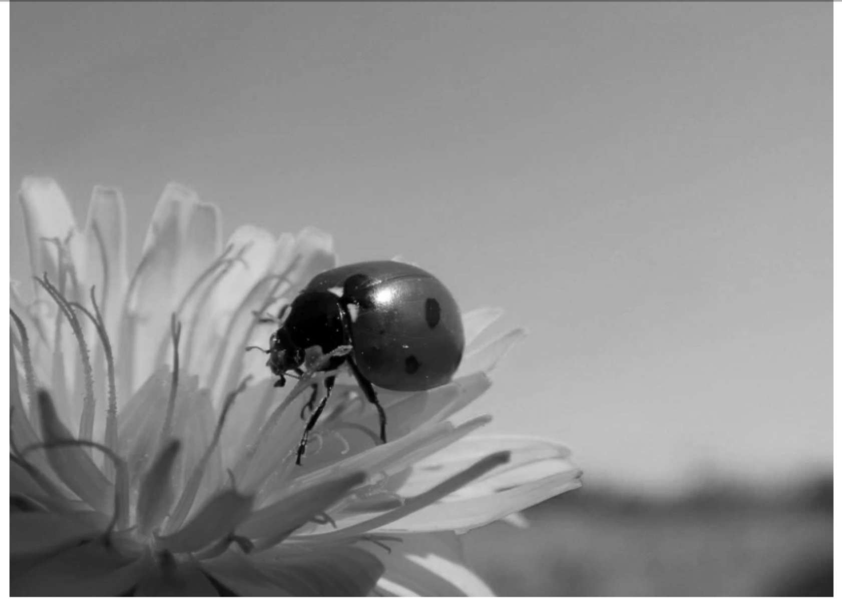

U, S, VT = np.linalg.svd(X,full_matrices=False)
print(S.shape)
S = np.diag(S)

j=0
for r in (5,20,100,650):
# Construct approximate image
Xapprox = U[:,:r]@S[0:r,:r]@VT[:r,:]
plt.figure(j+1)
j += 1
#img = plt.imshow(256-Xapprox)
img = plt.imshow(Xapprox)
img.set_cmap('gray')
plt.axis('off')
plt.title('r='+str(r))
plt.show()

R=5
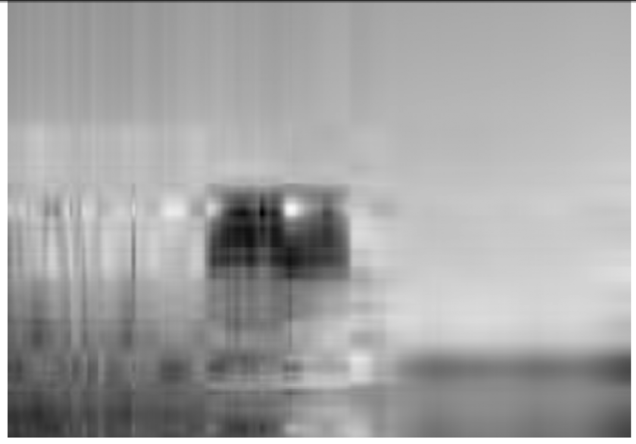

R=20
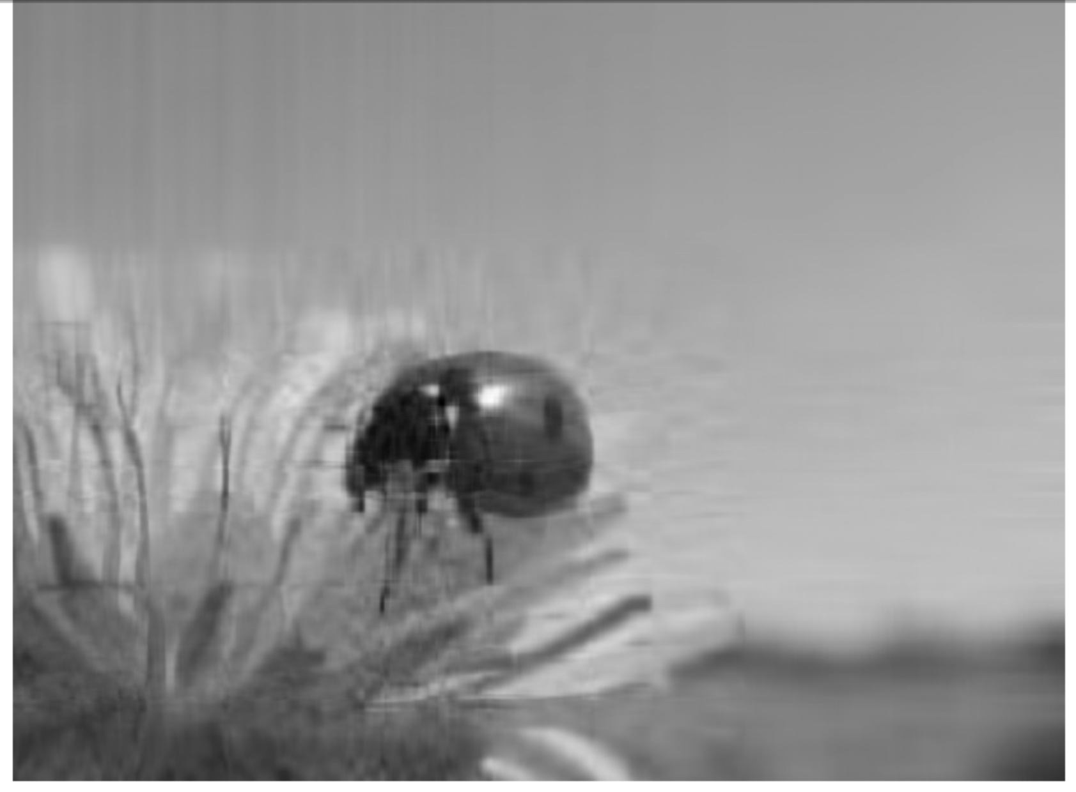
R=100
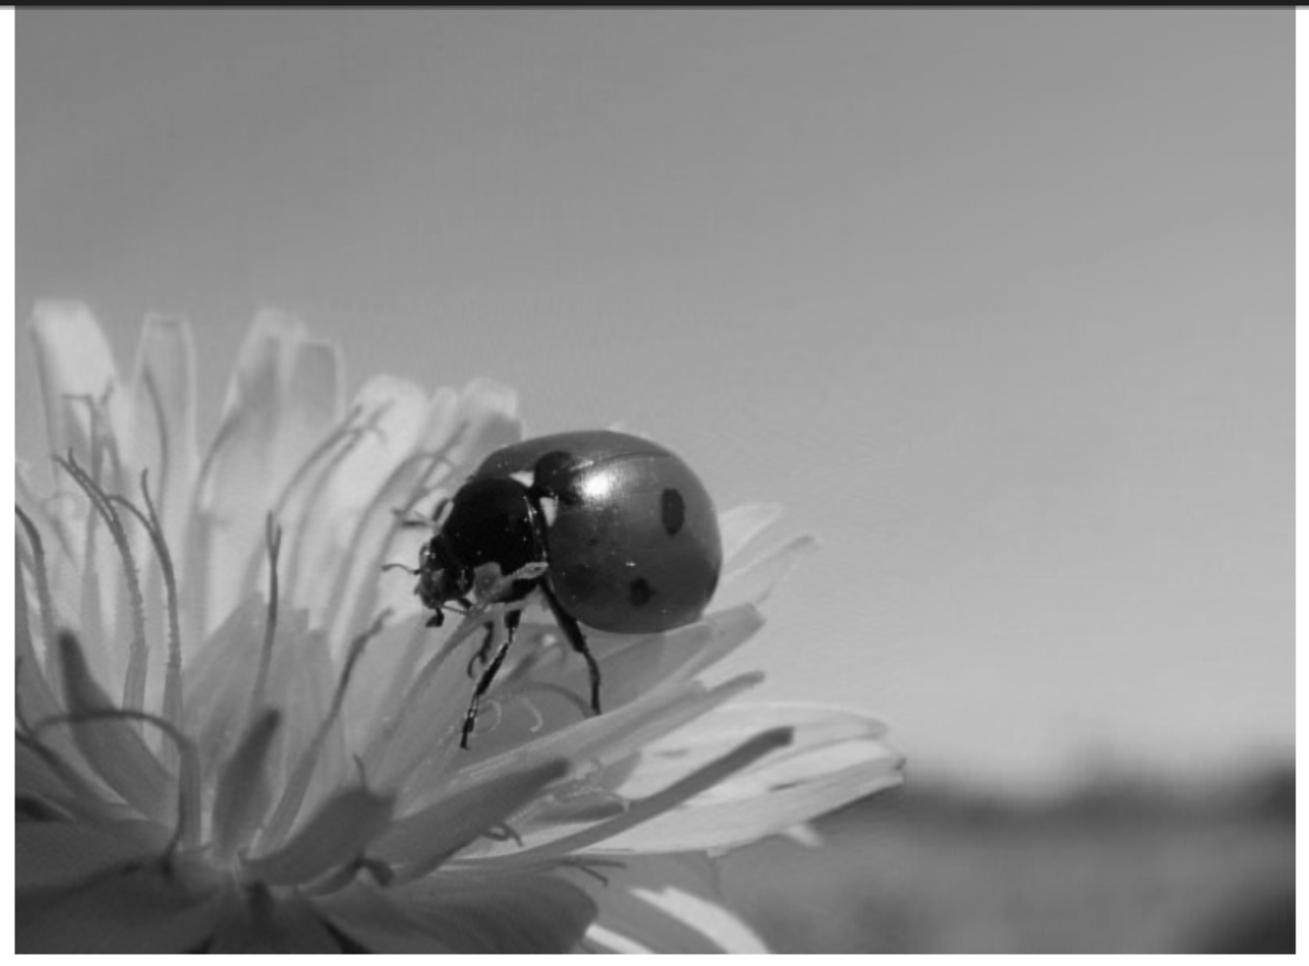

R=650
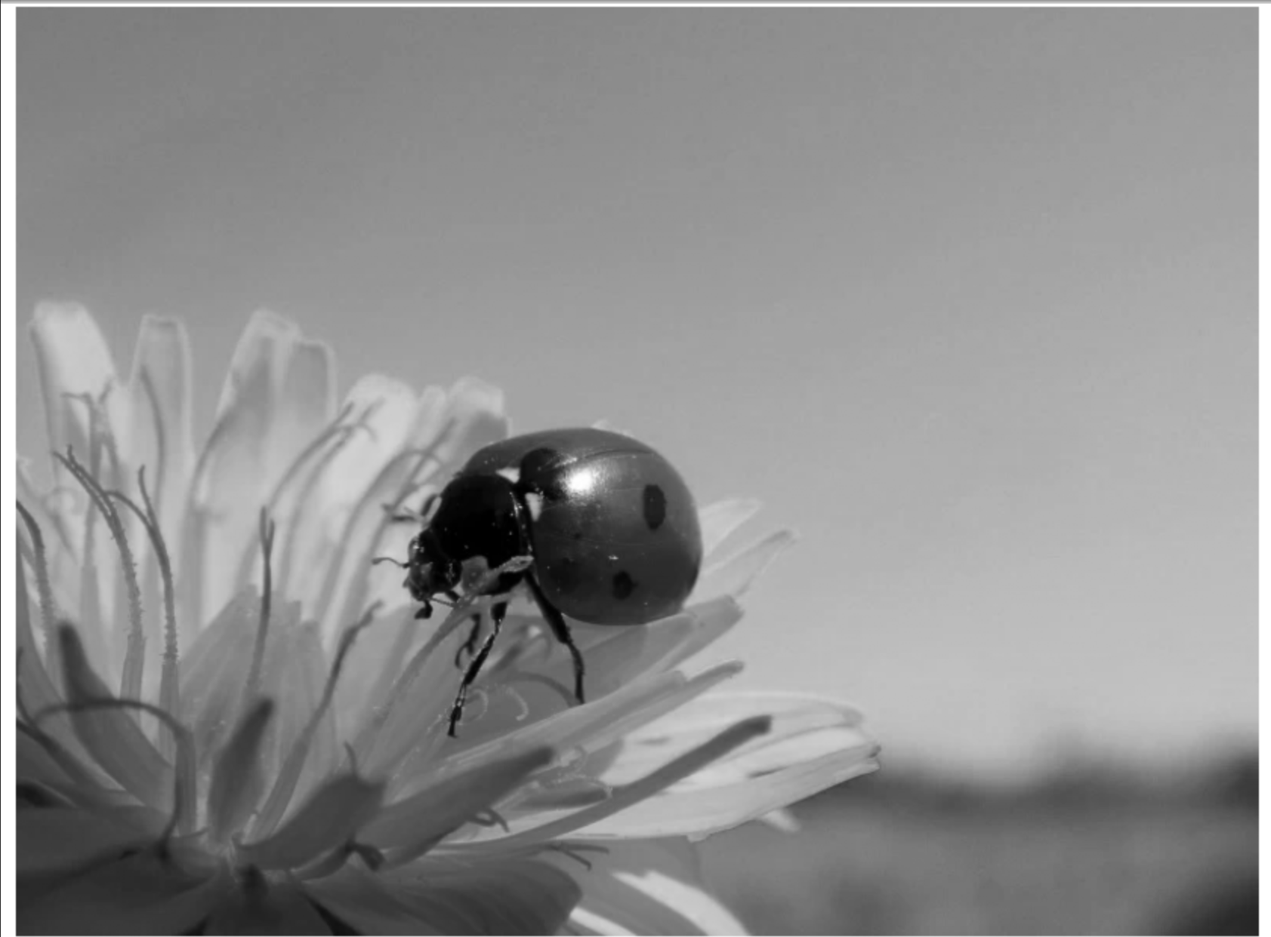

plt.figure(1)
plt.semilogy(np.diag(S))
plt.title('Singular Values')
plt.show()

plt.figure(2)
plt.plot(np.cumsum(np.diag(S))/np.sum(np.diag(S)))
plt.title('Singular Values: Cumulative Sum')
plt.show()
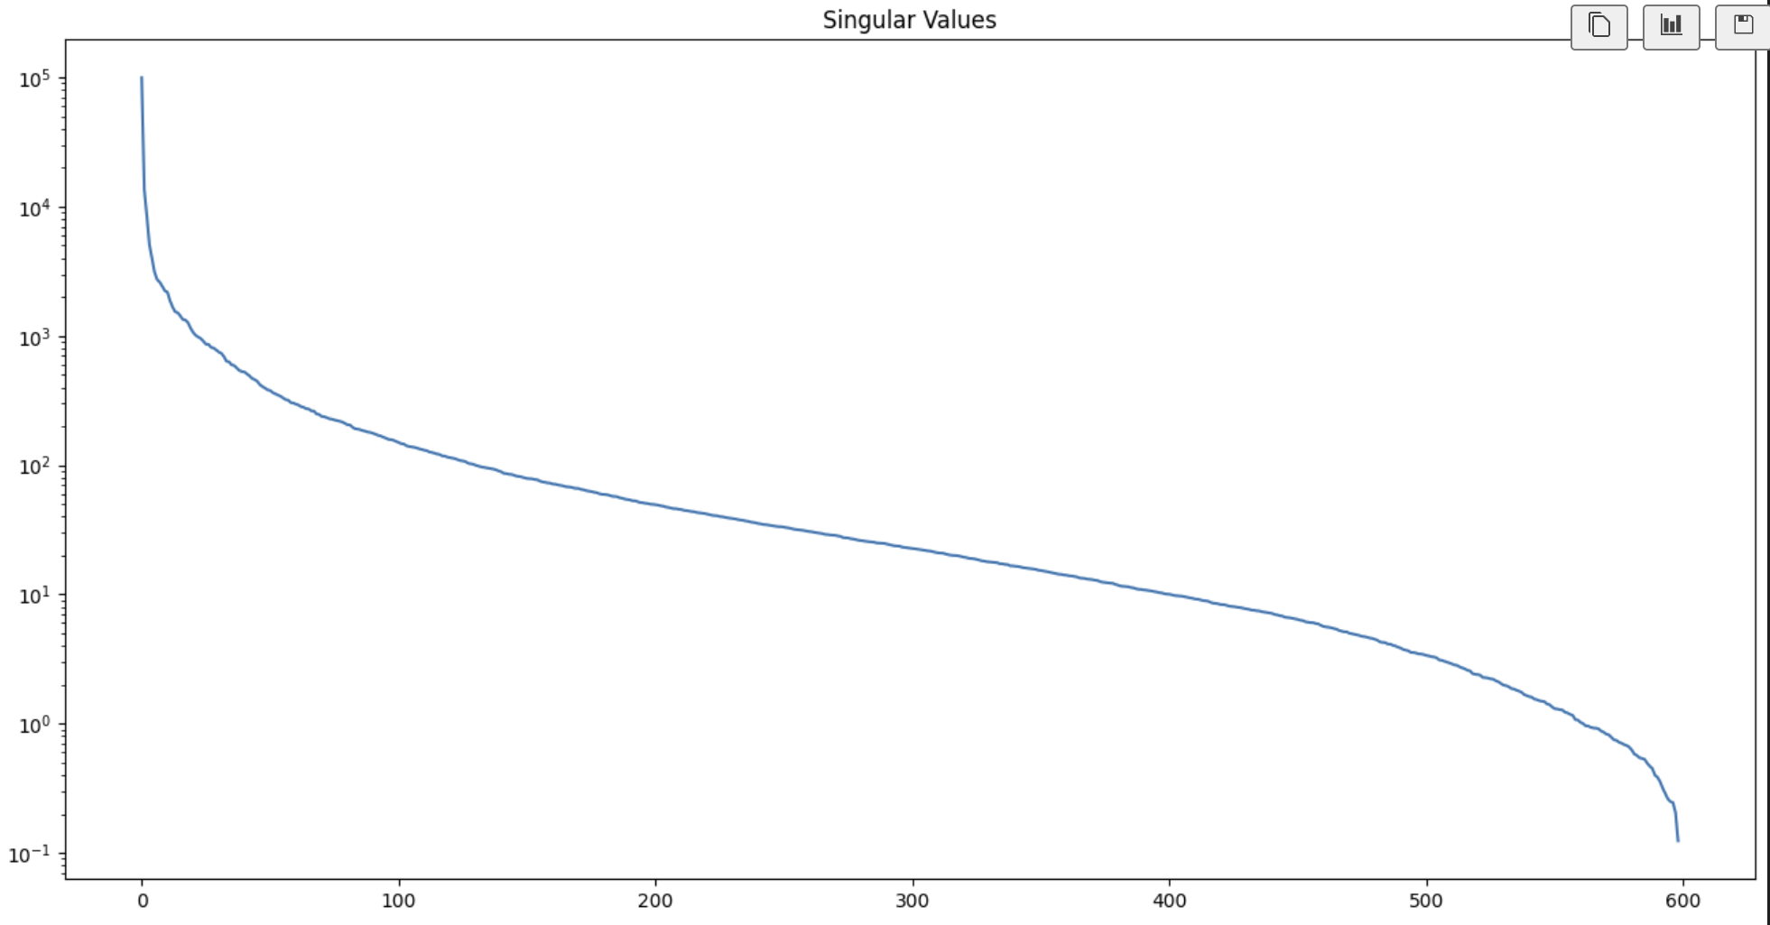
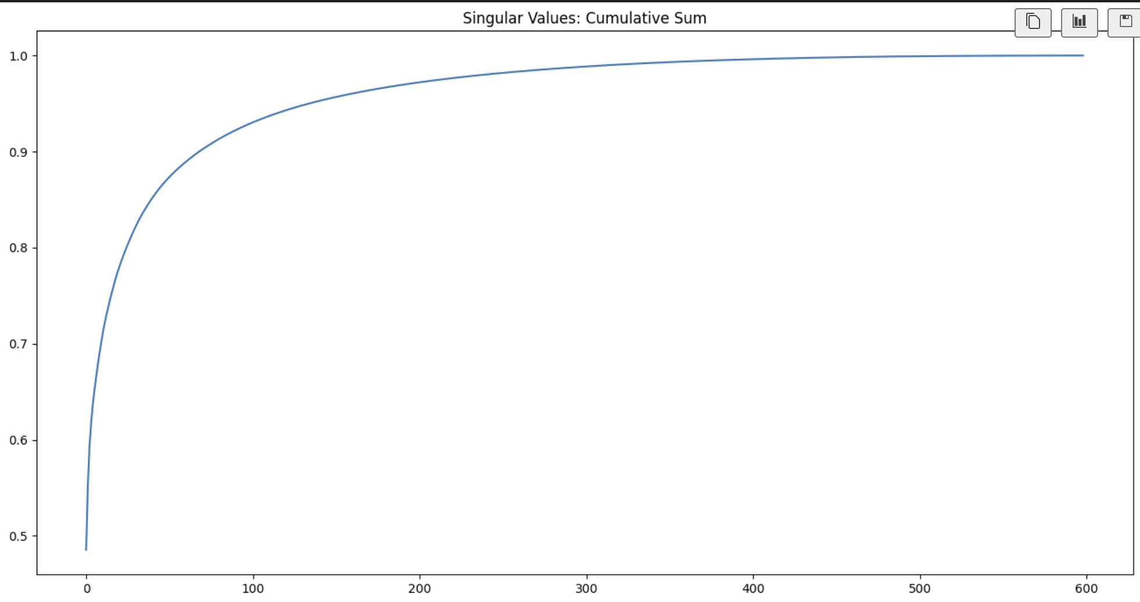

Obliczenie, ile wartości singularnych (r) odpowiada za 90% informacji
S_diag_1D = np.diag(S) if S.ndim == 2 else S # Zabezpieczenie przed różnymi formatami S
informacja_skumulowana = np.cumsum(S_diag_1D) / np.sum(S_diag_1D)

# Znalezienie pierwszego indeksu, gdzie wartość przekracza lub jest równa 0.90
r_90 = np.searchsorted(informacja_skumulowana, 0.90) + 1

print(f"Aby zachować 90% informacji na obrazie, należy użyć r = {r_90} wartości singularnych.")

Aby zachować 90% informacji na obrazie, należy użyć r = 69 wartości singularnych.
R=69
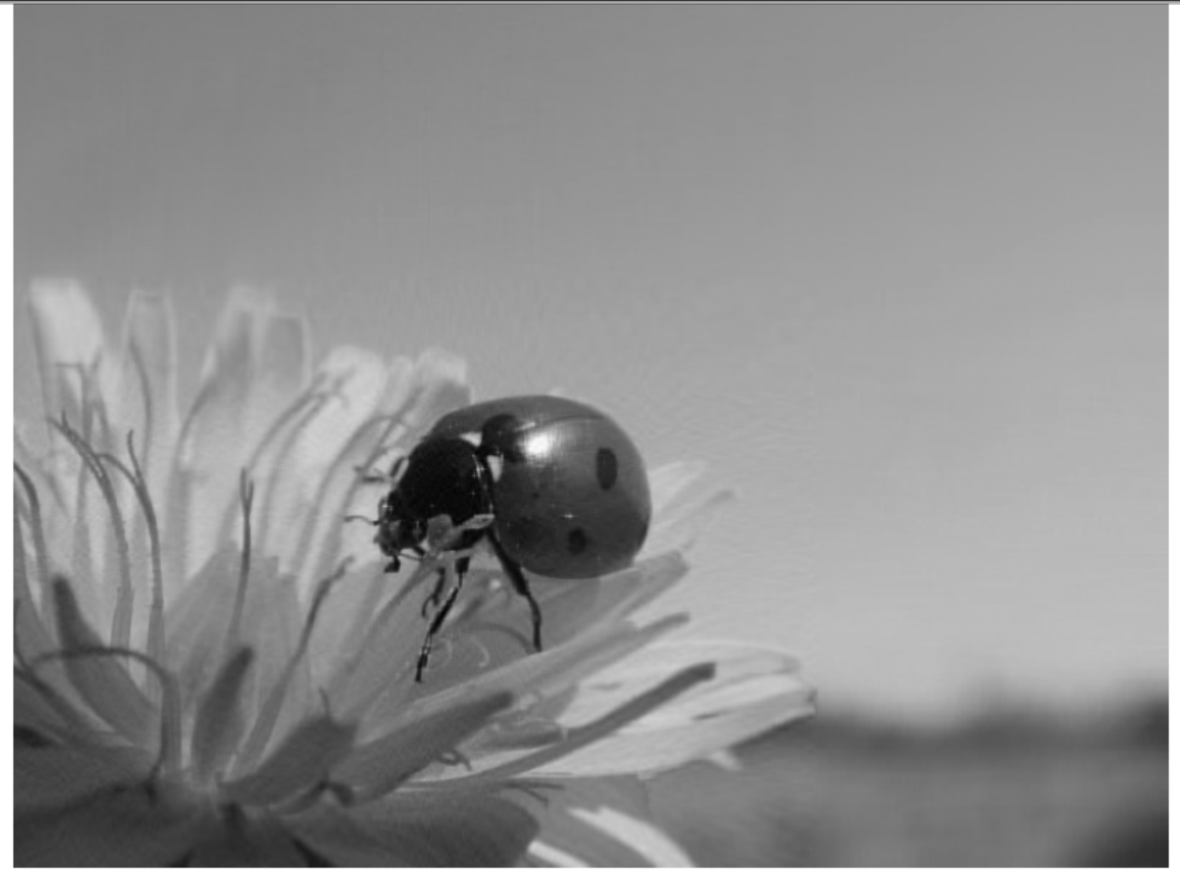

Link do githuba: https://github.com/MateuszZajaczek/Lab1_MK

Wnioski

- Skuteczność kompresji SVD: Metoda SVD pozwala na drastyczną redukcję rozmiaru danych przy minimalnej utracie jakości. W naszym przypadku, z początkowych 225 wartości singularnych, wystarczyło użyć zaledwie 21 (czyli niecałe 10%), aby zachować aż 90% informacji o obrazie.

- Percepcja wizualna a dane matematyczne: Mimo odrzucenia 10% informacji matematycznej, zrekonstruowane logo jest wizualnie bardzo zbliżone do oryginału i w pełni czytelne. Dowodzi to, że tylko kilka pierwszych wartości singularnych niesie ze sobą kluczowe cechy obrazu (np. ogólne kontury i kształty), podczas gdy reszta odpowiada za drobne detale i szum.

- Analiza wykresu: Wykres skumulowanej sumy świetnie obrazuje ten proces – widać na nim bardzo stromy wzrost na samym początku, po czym krzywa szybko się spłaszcza. Oznacza to, że dodawanie kolejnych wartości singularnych powyżej wyliczonego progu r=21 przynosi już tylko znikome poprawki w jakości obrazu, a niepotrzebnie zwiększa ilość danych.

